Изобразительная деятельность
«Почему исчезают животные?»

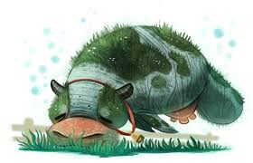

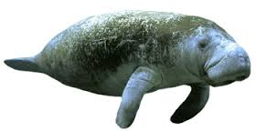

Тема: «Почему исчезают животные?»
Цель: дать детям представление о разнообразии природы, перечислить основные причины вымирания некоторых животных, назвать охраняемых, объяснить, почему нужно охранять животный и растительный мир, обогащать словарный запас детей (динозавры, мамонты, истреблять, браконьеры, чёрный аист, морские коровы, редчайшие). Внушить сочувствие к живой природе, научить сопереживать.
Материал и оборудование: иллюстрации с вымершими животными (динозавры, мамонты), материал для изобразительной деятельности детей (карандаши, фломастеры, листы бумаги форматом А4)
Ход занятия:
- Вступительная беседа.
Очень давно планета Земля выглядела совсем не так, как сейчас, раньше на планете росли совсем другие деревья, обитали другие животные. (Показать детям иллюстрации с изображением древних лесов).
Вопросы к детям: Каких животных вы знаете, которые сейчас на Земле не обитают? (Динозавры, мамонты). Почему они вымерли?
- Чтение рассказа «Морские коровы»
Много лет тому назад у далёких, никому неведомых островах в Тихом океане потерпел крушение русский корабль. Моряки спаслись, но им грозила голодая смерть. И тут они увидели, что у берегов целыми стаями плавают огромные морские животные, похожие на больших китов. Они были мирные и настолько доверчивые, что позволяли себя трогать руками. Питались они водорослями, и моряки их назвали морскими коровами. Мясо морских коров оказалось нежным и вкусным, поэтому моряки не умерли от голода. Из обломков разбитого корабля они смогли построить судёнышко и уплыть домой.
Прослышав об удивительных животных, другие люди стали приплывать на эти острова и запасаться мясом. Но никто не подумал о том, что морских коров надо поберечь, и меньше чем за 30 лет их всех перебили. Учёные долго надеялись, что где-то ещё водятся морские коровы, искали их, но так и не нашли. Ни одной морской коровы не осталось на Земле.
- Обсуждение для закрепления услышанного:
Каких удивительных животных встретили моряки?
Как вы себе представляете морских коров?
- Предложить детям нарисовать морских коров так, как они себе их представляют.
- Пояснения педагога:
Более ста видов разных зверей и птиц уничтожали люди. На одних слишком усердно охотились, другим не оставили даже клочка земли (леса или степи), где они могли бы жить, третьих выловили хищники, привезённые людьми. Немало исчезло и растений. В конце концов, люди поняли: если не помочь природе, растений и животных будет гибнуть всё больше и больше. Чтобы этого не случилось, составили Красную книгу. Вы уже знаете о ней. Вспомним, что в ней записано? Почему она красного цвета? Учёные составили Международную Красную книгу. Она очень большая, потому что в ней записаны исчезающие растения и животные всей планеты Земля. В каждом государстве есть своя Красная книга, и даже можно создать Красную книгу для каждой области.
- Подведение итогов.

